- 自10月起將開始發行「個人編號」！
- 日本即將實施「個人編號制度」。
- 個人編號為每個人專屬的一組編號，是在公家機關辦理各種手續時所必須的重要物件。
- 自2015年10月起將由市町村以信封寄送至各位的住址（登錄於市町村的地址）。
- 信封內含記載著個人編號的「通知卡」。
【通知卡】
【信封】
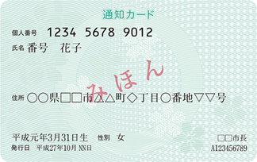
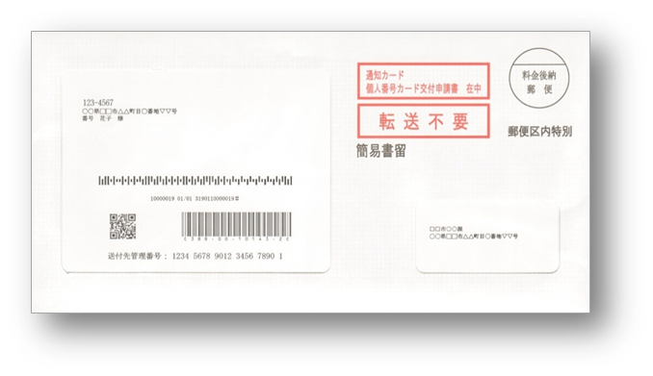
（正面）

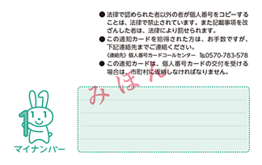
（背面）

② 請小心保管個人編號！
- 請妥善保管「通知卡」，切勿丟棄或損毀。
- 非必要請勿向他人透露您的個人編號，以防遭利用於不法用途。

③ 可領取「個人編號卡」！
- 「個人編號卡」上記載有個人編號，亦可作為身份證明書使用。
- 部分市町村可利用個人編號卡於便利商店領取住民票，非常方便。
- 若要領取「個人編號卡」，請在與「通知卡」一起寄達的申請書上填妥必要的項目並寄回。
【申請書】
【個人編號卡】
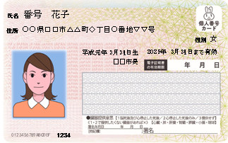
（背面）
（正面）
（正面）
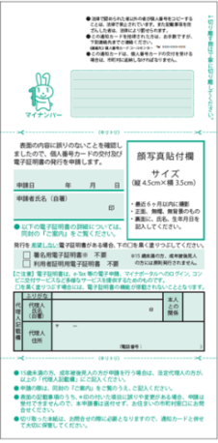
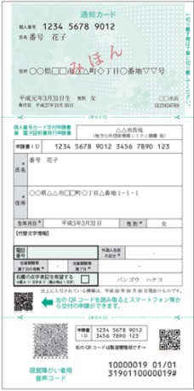

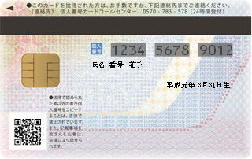
（背面）

④ 若有任何疑問？
- 請閱覽下方的網站，或是撥打下方記載的電話號碼洽詢。亦可向居住地（市町村）的公家機關洽詢。
・網站
http://www.cas.go.jp/jp/seisaku/bangoseido/index.html
・呼叫中心
0570-20-0291（英語、中文、韓語、西班牙語、葡萄牙語）
【2015年9月30日前】
星期一～星期五9：30～17：30（星期六日、法定假日除外）
【2015年10月1日～2016年3月31日】
星期一～星期五9：30～20：00 星期六日、法定假日 9：30～17：30
（歲末年初除外） ※撥打會產生通話費

